Mise en place d’une solution de sécurité réseau pour une entreprise à base de produits open source
Objectif général
Concevoir et déployer une solution de sécurité réseau complète, fiable et économique pour une entreprise, en utilisant exclusivement des outils open source. Cette solution visera à garantir la confidentialité, l’intégrité et la disponibilité du système d’information.

Objectifs spécifiques
- Protéger le réseau contre les attaques internes et externes.
- Mettre en place un tunnel IPSec site-à-site entre plusieurs sites de l’entreprise.
- Permettre un accès distant sécurisé via un VPN.
- Assurer une surveillance continue du trafic grâce à un IDS/IPS.
- Réaliser une analyse approfondie du trafic réseau.
- Fournir une interface d’administration intuitive et sécurisée.

🧱 Architecture proposée
- Pare-feu et segmentation du réseau : avec pfSense
- VPN site-à-site : configuration d’un tunnel IPSec
- Accès distant VPN : avec WireGuard ou OpenVPN
- Détection/Prévention d’intrusions (IDS/IPS) : avec Suricata ou Snort
- Analyse du trafic réseau : avec ntopng
- Tests de performance réseau : avec iPerf3
- PKI
- Services (DHCP, NTP, DNS over TLS)
- Traffic shaping
- Etc

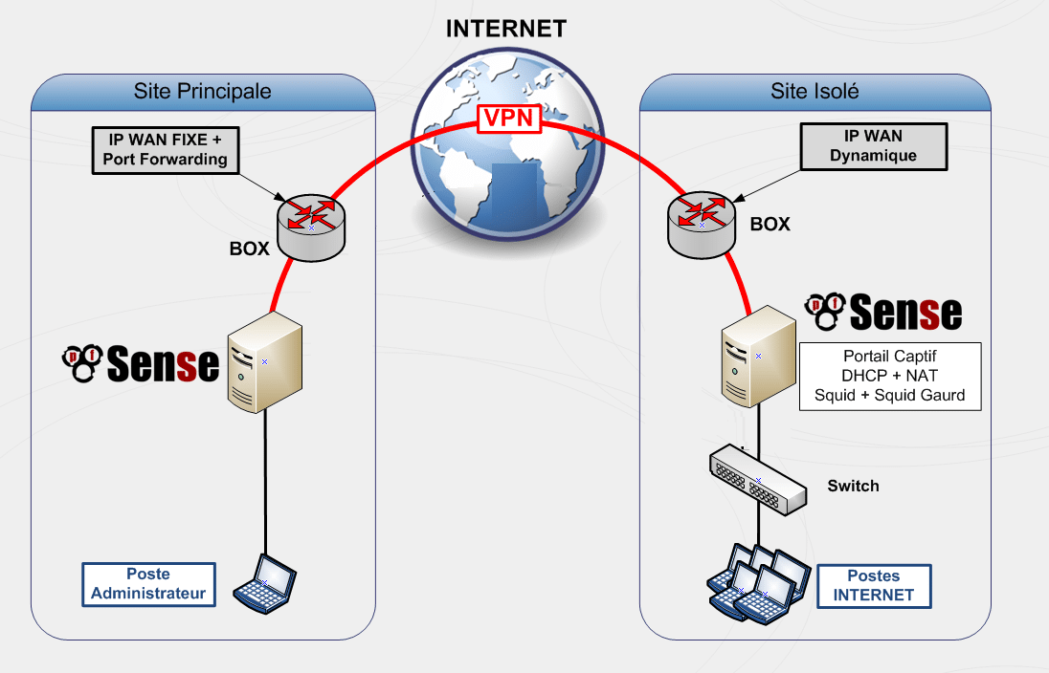
URL : https://www.fingerinthenet.com/openvpn-sous-pfsense/

Livrables
- Rapport complet du projet (conception, implémentation, tests)
- Documentation technique et d’administration
- Scripts ou fichiers de configuration
- Diagramme de l’architecture réseau sécurisée
- Présentation (PowerPoint ou PDF) pour la soutenance orale

